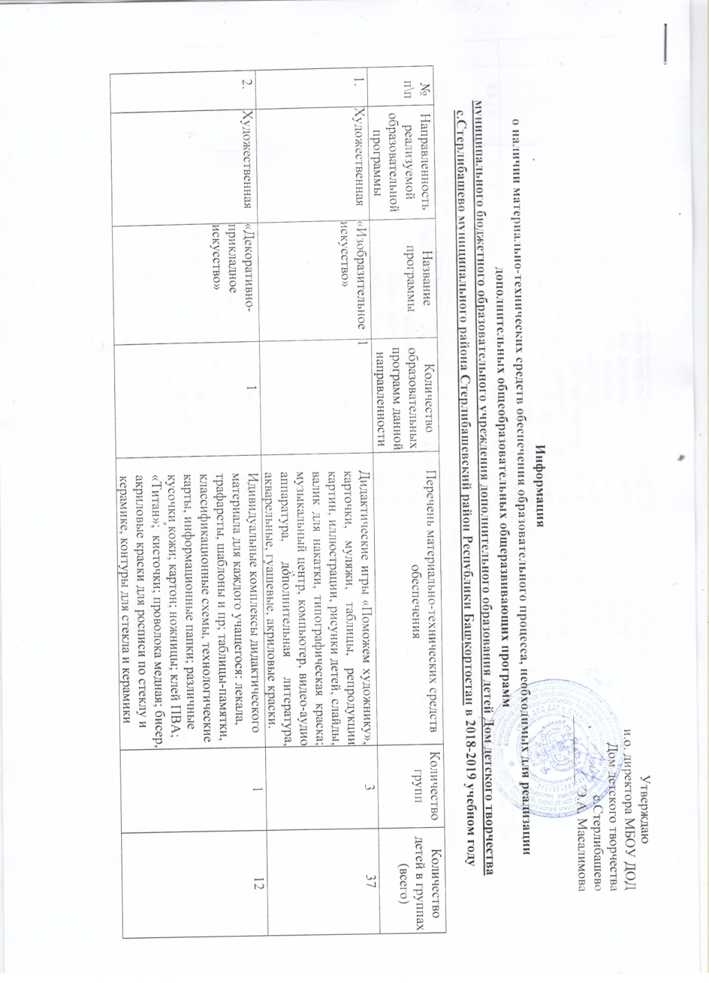 Утверждаю
и.о. директора МБОУ ДОД
Дом детского творчества
с.Стерлибашево
__________ Э.А. Масалимова

Информация

о наличии материально-технических средств обеспечения образовательного процесса, необходимых для реализации дополнительных общеобразовательных общеразвивающих программ

муниципального бюджетного образовательного учреждения дополнительного образования детей Дом детского творчества с.Стерлибашево муниципального района Стерлибашевский район Республики Башкортостан в 2018-2019 учебном году
№ п\п | Направленность реализуемой образовательной программы | Название программы | Количество образовательных программ данной направленности | Перечень материально-технических средств обеспечения | Количество групп | Количество детей в группах (всего)
1. | Художественная | «Изобразительное искусство» | - 1 | Дидактические игры «Поможем художнику», карточки, муляжи, таблицы, репродукции картин, иллюстрации, рисунки детей, слайды, валик для накатки, типографическая краска; музыкальный центр, компьютер, видео-аудио аппаратура, дополнительная литература, акварельные, гуашевые, акриловые краски. | 3 | 37
2. | Художественная | «Декоративно-прикладное искусство» | 1 | Идивидуальные комплексы дидактического материала для каждого учащегося: лекала, трафареты, шаблоны и пр; таблицы-памятки, классификационные схемы, технологические карты, информационные папки; различные кусочки кожи; картон; ножницы; клей ПВА; «Титан»; кисточки; проволока медная; бисер, акриловые краски для росписи по стеклу и керамике, контуры для стекла и керамики («DECOLA»,краски для декоративно-прикладного творчества, завод художественных красок «Невская палитра») краски других производителей, керамические или стеклянные тарелки, блюдца, керамические или стеклянные вазы, графины, бутылки, банки, подсвечники красивой, необычной формы. Тонкие фломастеры для переноса эскиза на стекло или керамику. | 1 | 12
3. | Художественная | «Мелодия» | - 1 | Фортепиано, музыкальный центр, ноутбук, микрофоны, столы, стулья, костюмы для детей. | 4 | 40
4 | Художественная | «Лепка и керамика» | - 1 | Дидактические и методические материалы  –разработки педагога для обеспечения образовательного процесса (учебно-методический план; разработки педагога для проведения занятий, информационный материал, творческие отчеты по программе.  Расходные материалы  Глина красная , голубая ;краски гуашевые, краски акриловые, клей ПВА, лак бесцветный, картон, белая бумага, гипс, краска акриловая.  Инструменты  Стеки разной формы и размеров, формочки, скалки для раскатывания глины, ткань разной фактуры, банка для воды, кисти разных размеров, линейки, наждачная бумага, шпатели, фартуки, чашки | 3 | 35
5 | Художественная | «Валяние войлока» | 1111 | Дидактические и методические материалы: разработки педагога для обеспечения образовательного процесса; разработки педагога для проведения занятий; творческие отчеты по программе.  Расходные материалы: набор шерсти для валяния, иголки для фелтинга, фурнитура для оформления изделий, клей, нитки, тонкий пенопласт, губки разных размеров, мыло, бумага, карандаши.  Инструменты: кардеры для расчесывания шерсти, ножницы, полотенца, пульверизатор, чашки, пленка пупырчатая. | 1 | 11
6 | Художественная | «Азбука лепки» | - 1 | Расходные материалы  –глина красная, голубая; краски гуашевые ,акриловые; клей ПВА; лак бесцветный; картон, белая бумага, гипс.  Дидактические и методические материалы  Разработки педагога для обеспечения образовательного процесса; информационный материал; творческие отчеты по программе.  Инструменты  Стеки разной формы и размеров, формочки, скалки для раскатывания глины, ткань разной фактуры, банки, кисти разных размеров, линейки, клеенки, наждачная бумага, губки, ажурные салфетки, щпатели, фартуки, чашки | 1 | 9
7 | Художественная | «Клубок» | - 1 | Ножницы, булавки, проволоки, пяльцы, иголки ковровые, деревянные рамки для закрепления материала, утюг, крючки | 3 | 32
8 | Художественная | «Макраме» | 1 | Ножницы, подушечки для макраме, булавки, проволоки, деревянные палочки для закрепления нити. | 1 | 8
9 | Художественная | «Паутинка» | - 1 | Ножницы,булавки, иголки | 1 | 8
10 | Художественная | «Творческая мастерская» | 1 | Оборудование: швейные машины, клеевые пистолеты, утюг; расходные материалы: ткань, картон, нитки, иглы для шитья, ножницы, клей, пенопласт, атласные ленты различной ширины, гипс, проволока, гвозди, молоток, плоскогубцы, рамки, цветочные горшки и иные приспособления для оформления работ. | 3 | 36
11 | Художественная | «Квиллинг» | 1 | Ресурсное обеспечение:  - технические средства обучения  - интернет-ресурсы  Техническое оснащение занятий:  - цветная бумага,  - картон белый и цветной,  - гофрированный картон и бумага;  - клей (клей ПВА, клей-карандаш). | 1 | 11
12 | Художественная | «Театральное творчество» | - 1 | -магнитофон  -столы  -стулья  -декорации  -костюмы  -музыкальный центр  -видеокамера  -фотоаппарат | 4 | 47
13 | Художественная | «Планета танца» | 1 | Ноутбук, колонка, музыкальный центр, флеш накопитель | 3 | 62
14 | Художественная-эстетическая | «Ансамбль барабанщиц и мажореток» | 1 | Ноутбук, колонка, музыкальный центр, флеш накопитель | 1 | 12
15 | Художественная | «Детская танцевальная ритмика» | - 1 | Ноутбук, колонка, музыкальный центр, флеш накопитель | 1 | 45
16 | Художественная | «Антураж» | - 1 | Оборудование:  учебные столы, стулья, швейная машина  Технические средства обучения:  ноутбук | 2 | 16
17 | Социально-педагогическая | «Юный корреспондент» | 1 | Компьютер, ноутбук, сканеркопировальная техника, принтер,фотоаппарат | 1 | 14
18 | Художественная | «Стәрлекәй» | 1 | Компьютер «Dell»; колонки. | 1 | 12
19 | Художественная | «Хоровое пение» | 1 | компьютер, ноутбук, микрофоны, фонограммы -+ | 1 | 15
20 | Социально-педагогическая | «Русское слово» | 1 | Кабинет,ноутбук, проектор | 1 | 8
21 | Художественная | «Наши руки не для скуки» | 1 | Ручные лобзики, рубанки, напильники, ножовки, чертежный инструмент, шлифовальные колодки, резцы, сверлильный станок, верстаки, струбцины, стусло, упорная доска. | 1 | 11
22 | Художественная | «Умелые руки» | 1 | Интерактивная доска  Ноутбук  Ксерокс/принтер | 1 | 14
23 | Техническая | «Компьютерная школа» | 1 | 3 ПК ученика,  1 ноутбук учителя,  проектор,  интерактивная доска | 1 | 16
24 | Техническая | «Робототехника» | 1 | Интерактивная доска  Ноутбук  Мультимедийный проектор | 3 | 31
25 | Социально-педагогическая | «Мой английский» | 1 | Ноутбук, презентации, учебная литература, индивидуальные карточки с заданиями. | 1 | 10
26 | Социально-педагогическая | «Юный эколог» | 1 | ноутбук, проектор,  интерактивная доска,фотоаппарат | 1 | 13
27 | Техническая | «Ученик ТВ» | 1 | Компьютер, ноутбук, сканер  копировальная техника, принтер  фотоаппарат | 1 | 12
28 | Художественное | «Умелые руки» | 1 | Ноутбук, презентации, учебная литература, индивидуальные карточки с заданиями. | 1 | 11
29 | Туристко-краеведческая | «Я-исследователь» | 1 | ноутбук, проектор,  интерактивная доска | 1 | 14
30 | Социально-педагогическая | «Веселый английский» | 1 | Ноутбук, презентации, учебная литература | 1 | 15
31 | Художественная | «Волшебная кисточка» | 1 | Интерактивная доска  Ноутбук  Мультимедийный проектор | 1 | 13
32 | Художественная | «Радуга» | 1 | Музыкальный центр, ноутбук, микрофоны, диски, флешка | 1 | 13
33 | Социально-педагогическая | «Микс» | 1 | Интерактивная доска  Ноутбук  Мультимедийный проектор | 1 | 13
34 | Социально-педагогическая | «Английский с удовольствием» | 1 | Ноутбук, презентации, учебная литература, индивидуальные карточки с заданиями. | 1 | 24
35 | Естественно - научная | «Зеленая лаборатория» | 1 | Компьютер, ноутбук, сканер  копировальная техника, принтер | 1 | 12
36 | Художественная | «Каблучок» | 1 | Музыкальный центр, ноутбук, микрофоны, диски, флешка | 1 | 17
37 | Художественная | «Кундрякайтамсылары» | 1 | компьютер, ноутбук, микрофоны, фонограммы | 1 | 18
38 | Художественная | «Театральный сундучок» | 1 | компьютер, ноутбук, микрофоны, фонограммы | 1 | 15
39 | Социально-педагогическая | «Магия слов» | 1 | Интерактивная доска  Ноутбук  Мультимедийный проектор | 1 | 19
40 | Туристко-краеведческая | «Туризм» | 1 | Ноутбук, презентации, учебная литература, | 1 | 17
41 | Техническая | «Умельцы» | 1 | Кабинет, ноутбук, презентации, | 1 | 23
42 | Техническая | «Юный исследователь» | 1 | Компьютер, ноутбук, сканер  копировальная техника, принтер | 1 | 18
43 | Социально-педагогическая | «Веселый английский» | 1 | Ноутбук, презентации, учебная литература, индивидуальные карточки с заданиями. | 1 | 18
44 | Художественное | «Funny English» | 1 | Ноутбук, презентации, учебная литература, индивидуальные карточки с заданиями, элементы театральных декораций,  слайды, презентации по темам,видеоматериалы по темам,аудиоматериалы по темам. | 1 | 20
45 | Социально-педагогическая | «Юный химик» | 1 | Компьютер, ноутбук, сканер  копировальная техника, принтер | 1 | 8
46 | Художественная | «Башкирский фольклор» | 1 | Музыкальный центр, ноутбук, микрофоны, диски, флешка | 1 | 16

